附件一

一体化信息平台操作指南

**1、浏览器设置**

（1）在长城电脑上，360安全浏览器可正常使用“一体化信息平台”。

（2）在长城电脑上，如需使用火狐浏览器使用“一体化信息平台”，请联系运维人员升级浏览器，联系人：陈浩15173228365。

**2、“一体化信息平台”电脑端登录方式**

（1）红麓网登录：<https://www.hlunet.cn> ，选择“管理服务”下的“一体化平台”进行登录。

（2）网址登录：<https://portal.hnswdx.gov.cn/> ， 通过微信扫描二维码或通过输入手机进行登录。

**3、“一体化信息平台”手机端登录方式**

1. 通过扫描“一体化信息平台”二维码登录：
2. 通过“红麓网”公众号登录：

第一步：微信搜索“红麓”。

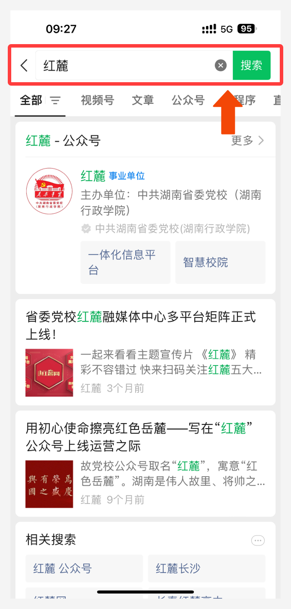

第二步：关注“红麓”公众号。

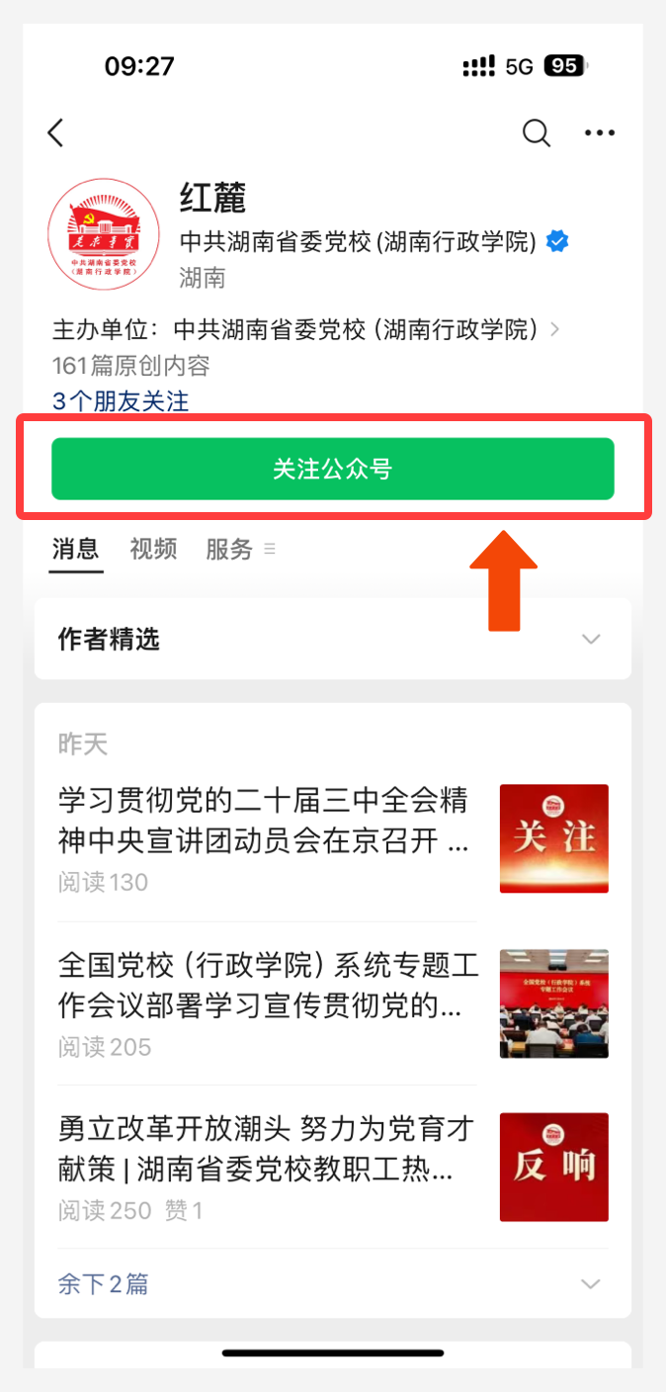

第三步：在消息框中点击右下角“微服务”，点击“一体化信息平台”进入。

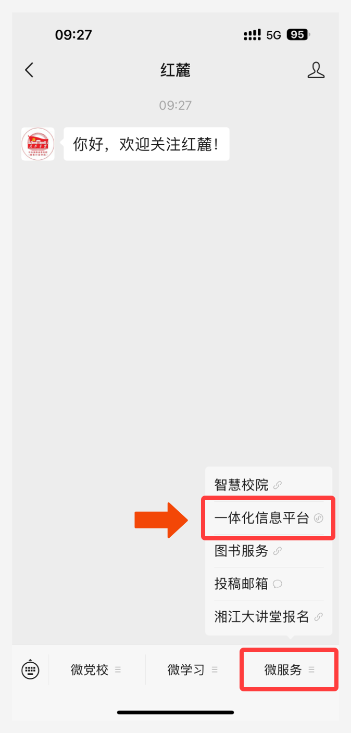

第四步：选择授权微信手机号进行登录，可跳转到一体化信息平台小程序进行使用。

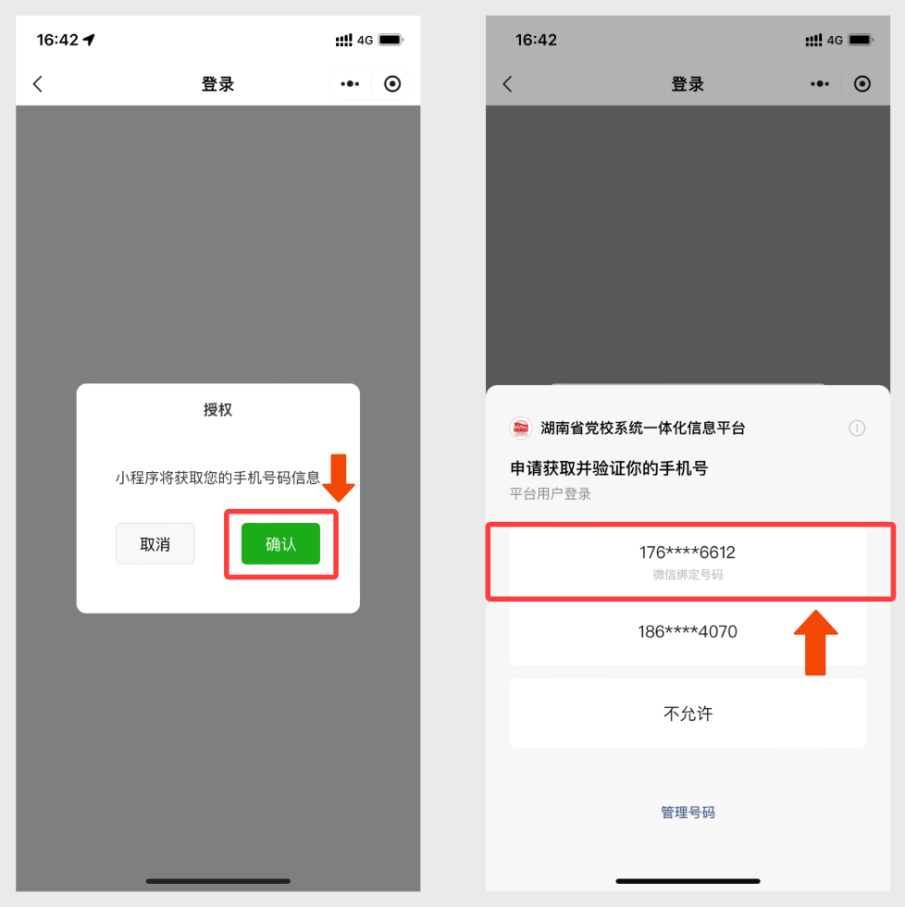

第五步：小程序内可点击跳转至对应的子系统。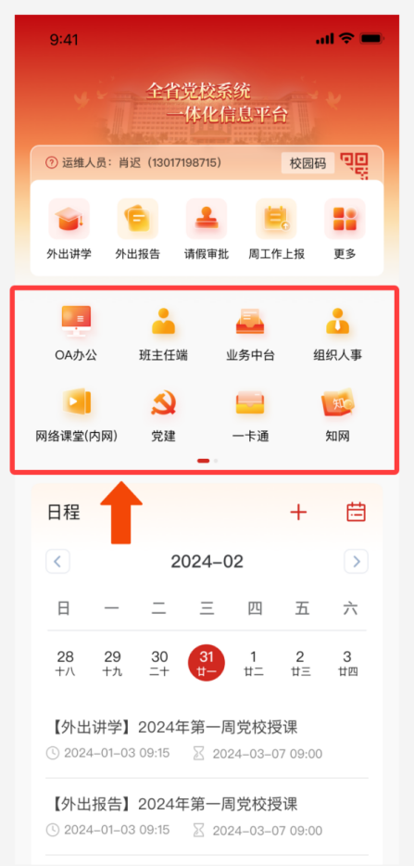

第6步：小程序内可点击跳转至校园码，可刷码就餐。

